Министерство науки и высшего образования Российской Федерации
Федеральное государственное автономное образовательное учреждение высшего образования
«Пермский национальный исследовательский политехнический университет»

Электротехнический факультет
Выпускающая кафедра: информационные технологии и автоматизированные системы (ИТАС)
Направление подготовки: 09.03.04 Программная инженерия

ОТЧЕТ
Лабораторная работа
“Стандартные обобщённые алгоритмы библиотеки STL”
Вариант 15
По дисциплине «Основы алгоритмизации и программирования»

Выполнил студент группы РИС-25-3б
Черемных Кирилл Олегович
Принял: Доц. Полякова О. А.

Пермь 2026
Постановка задачи
Написать программу, в которой создаются контейнеры библиотеки STL и выполняется их обработка с использованием стандартных обобщённых алгоритмов. Для выполнения всех заданий обязательно использовать алгоритмы из библиотеки STL (<algorithm>). Для пользовательского типа перегрузить необходимые операции.
Задача 1: Последовательный контейнер list<Pair>, глобальные функции.
Задача 2: Адаптер контейнера priority_queue<Pair>, глобальные функции.
Задача 3: Ассоциативный контейнер map<int, Pair>, глобальные функции.
Задания для каждого контейнера:
- Замена: заменить элементы, большие среднего арифметического, на сумму минимального и максимального элементов (алгоритм replace_if).
- Удаление: найти элементы с ключами из заданного диапазона и удалить их из контейнера (алгоритм remove_if).
- Сортировка: отсортировать контейнер по возрастанию и по убыванию ключевого поля (алгоритм sort).
- Поиск: найти в контейнере элемент с заданным ключом (алгоритмы find_if, count_if).
- Обработка: к каждому элементу добавить сумму минимального и максимального элементов контейнера (алгоритм for_each).
- Анализ задачи

1.1. Пользовательский класс Pair
Назначение: Хранение пары значений (ключ — целое число first, значение — вещественное число second).
Перегруженные операции:
- operator= — присваивание.
- operator+ — поэлементное сложение.
- operator/ — деление на целое число (для среднего арифметического) и деление на Pair (для for_each).
- operator> — сравнение (ключ: first, при равенстве: second).
- operator< — сравнение.
- operator== / operator!= — равенство/неравенство.
- operator>> / operator<< — потоковый ввод-вывод.

1.3. Функциональные объекты и предикаты
Предикаты, реализованные в программе:
- Greater_s — предикат «больше чем s»:
  - Принимает объект Pair.
  - Возвращает true, если элемент больше глобальной переменной s.
  - Используется в replace_if для замены элементов, больших среднего арифметического.
- Equal_s — предикат «равно s»:
  - Принимает объект Pair.
  - Возвращает true, если элемент равен глобальной переменной s.
  - Используется в find_if и count_if для поиска/подсчёта элементов с заданным ключом.
- InRange — предикат «в диапазоне»:
  - Принимает объект Pair.
  - Содержит поля minVal и maxVal.
  - Возвращает true, если элемент находится строго между minVal и maxVal.
  - Используется в remove_if для удаления элементов из диапазона.
- Comp_greater — предикат для сортировки по убыванию:
  - Принимает два объекта Pair.
  - Возвращает true, если первый больше второго.
  - Используется в sort для сортировки по убыванию.
Глобальные переменные-параметры:
- s (тип Pair) — текущее значение для сравнения (среднее арифметическое или искомый ключ).
- sumMinMax (тип Pair) — сумма минимального и максимального элементов.
Функции для for_each:
- del_func — делит элемент на заданное значение s.
- add_sumMinMax — добавляет к элементу сумму sumMinMax.

1.3. Задача 1: Контейнер list<Pair> (глобальные функции)
Реализованные функции:
- make_list_pair(n) — формирование списка из n случайных объектов Pair (ключ: 0-99, значение: 0-100).
- print_list_pair(l) — печать списка.
- srednee_list(l) — вычисление среднего арифметического с накоплением суммы и делением на количество.
- sum_minmax_list(l) — поиск минимального и максимального элементов за один проход, возврат их суммы.
Выполнение заданий с использованием алгоритмов STL:
Задание | Алгоритм | Реализация
Замена элементов > среднего на сумму min+max | replace_if | replace_if(l.begin(), l.end(), Greater_s(), sumMinMax)
Удаление элементов из диапазона | remove_if | l.remove_if(InRange(minR, maxR))
Сортировка по возрастанию | sort | l.sort()
Сортировка по убыванию | sort + предикат | l.sort(Comp_greater())
Поиск элемента с заданным ключом | find_if | find_if(l.begin(), l.end(), Equal_s())
Подсчёт элементов с заданным ключом | count_if | count_if(l.begin(), l.end(), Equal_s())
Добавление суммы min+max к каждому | for_each | for_each(l.begin(), l.end(), add_sumMinMax)

1.4. Задача 2: Адаптер priority_queue<Pair> (глобальные функции)
Вспомогательные функции:
- pq_to_vector(pq, v) — извлечение всех элементов из очереди в вектор.
- vector_to_pq(v, pq) — обратное помещение элементов из вектора в очередь.
- srednee_vector(v) — вычисление среднего арифметического.
- sum_minmax_vector(v) — поиск суммы min+max.
Выполнение заданий (через вектор):
Задание | Алгоритм | Реализация
Замена элементов > среднего | replace_if | replace_if(v.begin(), v.end(), Greater_s(), sumMinMax)
Удаление элементов из диапазона | remove_if + erase | v.erase(remove_if(v.begin(), v.end(), InRange(minR, maxR)), v.end())
Сортировка по возрастанию | sort | sort(v.begin(), v.end())
Сортировка по убыванию | sort + предикат | sort(v.begin(), v.end(), Comp_greater())
Поиск элемента | find_if | find_if(v.begin(), v.end(), Equal_s())
Подсчёт элементов | count_if | count_if(v.begin(), v.end(), Equal_s())
Добавление суммы min+max | for_each | for_each(v.begin(), v.end(), add_sumMinMax)
После всех операций вектор преобразуется обратно в очередь.

1.5. Задача 3: Ассоциативный контейнер map<int, Pair> (глобальные функции)
Реализованные функции:
- make_map(n) — формирование словаря из n случайных объектов Pair с целочисленными ключами (0, 1, 2, ..., n-1).
- print_map(m) — печать словаря с использованием operator[].
- srednee_map(m) — вычисление среднего арифметического значений словаря.
- sum_minmax_map(m) — поиск суммы минимального и максимального значений.
Выполнение заданий (с учётом ограничений map):
Задание | Способ реализации | Примечание
Замена элементов > среднего | Прямой перебор с operator[] | replace_if неприменим к map
Удаление элементов из диапазона | Перебор с итератором и erase | remove_if неприменим к map
Сортировка по возрастанию | Не требуется | Map уже отсортирован по ключу
Сортировка по убыванию | Не требуется | Порядок определяется ключом
Поиск элемента | Перебор с operator[] | Поиск по значению (Pair)
Добавление суммы min+max | Прямой перебор с operator[] | for_each неприменим к map
- Код
#pragma once
#ifndef PAIR_H
#define PAIR_H

#include <iostream>
using namespace std;

class Pair {
int first;
double second;
public:
Pair() { first = 0; second = 0.0; }
Pair(int f, double s) { first = f; second = s; }
Pair(const Pair& p) { first = p.first; second = p.second; }
~Pair() {}

int get_first() const { return first; }
double get_second() const { return second; }
void set_first(int f) { first = f; }
void set_second(double s) { second = s; }

Pair& operator=(const Pair&);
Pair operator+(const Pair&);
Pair operator/(const int&);
Pair operator/(const Pair&);
bool operator>(const Pair&) const;
bool operator<(const Pair&) const;
bool operator==(const Pair&) const;
bool operator!=(const Pair&) const;

friend istream& operator>>(istream& in, Pair& p);
friend ostream& operator<<(ostream& out, const Pair& p);
};

Pair& Pair::operator=(const Pair& p) {
if (&p == this) return *this;
first = p.first;
second = p.second;
return *this;
}

Pair Pair::operator+(const Pair& p) {
Pair temp;
temp.first = first + p.first;
temp.second = second + p.second;
return temp;
}

Pair Pair::operator/(const int& n) {
Pair temp;
temp.first = first / n;
temp.second = second / n;
return temp;
}

Pair Pair::operator/(const Pair& p) {
Pair temp;
temp.first = first / p.first;
temp.second = second / p.second;
return temp;
}

bool Pair::operator>(const Pair& p) const {
if (first > p.first) return true;
if (first == p.first && second > p.second) return true;
return false;
}

bool Pair::operator<(const Pair& p) const {
if (first < p.first) return true;
if (first == p.first && second < p.second) return true;
return false;
}

bool Pair::operator==(const Pair& p) const {
return (first == p.first && second == p.second);
}

bool Pair::operator!=(const Pair& p) const {
return !(*this == p);
}

istream& operator>>(istream& in, Pair& p) {
cout << "first (int): "; in >> p.first;
cout << "second (double): "; in >> p.second;
return in;
}

ostream& operator<<(ostream& out, const Pair& p) {
out << p.first << " : " << p.second;
return out;
}

#endif

#include <iostream>
#include <list>
#include <queue>
#include <map>
#include <algorithm>
#include <functional>
#include <windows.h>
#include "Pair.h"
using namespace std;

Pair s;
Pair sumMinMax;

struct Greater_s {
bool operator()(Pair t) {
return t > s;
}
};

struct Equal_s {
bool operator()(Pair t) {
return t == s;
}
};

struct InRange {
Pair minVal, maxVal;
InRange(Pair min, Pair max) : minVal(min), maxVal(max) {}
bool operator()(Pair t) {
return t > minVal && t < maxVal;
}
};

struct Comp_greater {
bool operator()(Pair a, Pair b) {
return a > b;
}
};

void del_func(Pair& t) {
t = t / s;
}

void add_sumMinMax(Pair& t) {
t = t + sumMinMax;
}

typedef list<Pair> Lp;

Lp make_list_pair(int n) {
Lp l;
for (int i = 0; i < n; i++) {
Pair p;
p.set_first(rand() % 100);
p.set_second((double)(rand() % 10000) / 100.0);
l.push_back(p);
}
return l;
}

void print_list_pair(Lp& l) {
Lp::iterator it = l.begin();
while (it != l.end()) {
cout << *it << endl;
++it;
}
}

Pair srednee_list(Lp& l) {
Lp::iterator it = l.begin();
Pair sum = *it;
int n = 1;
++it;
while (it != l.end()) {
sum = sum + *it;
n++;
++it;
}
return sum / n;
}

Pair sum_minmax_list(Lp& l) {
Lp::iterator it = l.begin();
Pair minEl = *it;
Pair maxEl = *it;
++it;
while (it != l.end()) {
if (*it < minEl) minEl = *it;
if (*it > maxEl) maxEl = *it;
++it;
}
return minEl + maxEl;
}

void task1() {
cout << "\n=== ЗАДАЧА 1 (list<Pair>) ===" << endl;
int n;
cout << "Размер списка: "; cin >> n;
Lp l = make_list_pair(n);
cout << "Исходный список:" << endl;
print_list_pair(l);

Pair avg = srednee_list(l);
cout << "\nСреднее арифметическое: " << avg << endl;
l.push_back(avg);
cout << "После добавления среднего в конец:" << endl;
print_list_pair(l);

sumMinMax = sum_minmax_list(l);
s = avg;
cout << "\nСумма min+max: " << sumMinMax << endl;
replace_if(l.begin(), l.end(), Greater_s(), sumMinMax);
cout << "После замены элементов > среднего на сумму min+max:" << endl;
print_list_pair(l);

Pair minR, maxR;
cout << "\nДиапазон для удаления:" << endl;
cout << "Мин. ключ: " << endl; cin >> minR;
cout << "Макс. ключ: " << endl; cin >> maxR;
l.remove_if(InRange(minR, maxR));
cout << "После удаления элементов из диапазона:" << endl;
print_list_pair(l);

cout << "\nСортировка по возрастанию:" << endl;
l.sort();
print_list_pair(l);
cout << "Сортировка по убыванию:" << endl;
l.sort(Comp_greater());
print_list_pair(l);

cout << "\nВведите ключ для поиска:" << endl;
cin >> s;
Lp::iterator it = find_if(l.begin(), l.end(), Equal_s());
if (it != l.end()) {
cout << "Найден элемент: " << *it << endl;
}
else {
cout << "Элемент не найден." << endl;
}
cout << "Количество элементов с таким ключом: " << count_if(l.begin(), l.end(), Equal_s()) << endl;

sumMinMax = sum_minmax_list(l);
cout << "\nСумма min+max: " << sumMinMax << endl;
for_each(l.begin(), l.end(), add_sumMinMax);
cout << "После добавления суммы min+max к каждому:" << endl;
print_list_pair(l);
}

typedef priority_queue<Pair> PQ;

void print_pq(PQ pq) {
while (!pq.empty()) {
cout << pq.top() << endl;
pq.pop();
}
}

PQ make_pq(int n) {
PQ pq;
for (int i = 0; i < n; i++) {
Pair p;
p.set_first(rand() % 100);
p.set_second((double)(rand() % 10000) / 100.0);
pq.push(p);
}
return pq;
}

void pq_to_vector(PQ& pq, vector<Pair>& v) {
while (!pq.empty()) {
v.push_back(pq.top());
pq.pop();
}
}

void vector_to_pq(vector<Pair>& v, PQ& pq) {
for (int i = 0; i < v.size(); i++) {
pq.push(v[i]);
}
}

Pair srednee_vector(vector<Pair>& v) {
Pair sum = v[0];
for (int i = 1; i < v.size(); i++) {
sum = sum + v[i];
}
return sum / (int)v.size();
}

Pair sum_minmax_vector(vector<Pair>& v) {
Pair minEl = v[0];
Pair maxEl = v[0];
for (int i = 1; i < v.size(); i++) {
if (v[i] < minEl) minEl = v[i];
if (v[i] > maxEl) maxEl = v[i];
}
return minEl + maxEl;
}

void task2() {
cout << "\n=== ЗАДАЧА 2 (priority_queue<Pair>) ===" << endl;
int n;
cout << "Размер очереди: "; cin >> n;
PQ pq = make_pq(n);
cout << "Исходная очередь:" << endl;
print_pq(pq);

pq = make_pq(n);

vector<Pair> v;
pq_to_vector(pq, v);

Pair avg = srednee_vector(v);
cout << "\nСреднее арифметическое: " << avg << endl;
v.push_back(avg);
cout << "После добавления среднего в конец:" << endl;
for (int i = 0; i < v.size(); i++) cout << v[i] << endl;

sumMinMax = sum_minmax_vector(v);
s = avg;
cout << "\nСумма min+max: " << sumMinMax << endl;
replace_if(v.begin(), v.end(), Greater_s(), sumMinMax);
cout << "После замены элементов > среднего на сумму min+max:" << endl;
for (int i = 0; i < v.size(); i++) cout << v[i] << endl;

Pair minR, maxR;
cout << "\nДиапазон для удаления:" << endl;
cout << "Мин. ключ: " << endl; cin >> minR;
cout << "Макс. ключ: " << endl; cin >> maxR;
InRange rangePred(minR, maxR);
v.erase(remove_if(v.begin(), v.end(), rangePred), v.end());
cout << "После удаления из диапазона:" << endl;
for (int i = 0; i < v.size(); i++) cout << v[i] << endl;

cout << "\nСортировка по возрастанию:" << endl;
sort(v.begin(), v.end());
for (int i = 0; i < v.size(); i++) cout << v[i] << endl;
cout << "Сортировка по убыванию:" << endl;
sort(v.begin(), v.end(), Comp_greater());
for (int i = 0; i < v.size(); i++) cout << v[i] << endl;

cout << "\nВведите ключ для поиска:" << endl;
cin >> s;
vector<Pair>::iterator it = find_if(v.begin(), v.end(), Equal_s());
if (it != v.end()) {
cout << "Найден элемент: " << *it << endl;
}
else {
cout << "Элемент не найден." << endl;
}
cout << "Количество: " << count_if(v.begin(), v.end(), Equal_s()) << endl;

sumMinMax = sum_minmax_vector(v);
cout << "\nСумма min+max: " << sumMinMax << endl;
for_each(v.begin(), v.end(), add_sumMinMax);
cout << "После добавления суммы min+max к каждому:" << endl;
for (int i = 0; i < v.size(); i++) cout << v[i] << endl;
}

typedef map<int, Pair> TMap;

TMap make_map(int n) {
TMap m;
for (int i = 0; i < n; i++) {
Pair p;
p.set_first(rand() % 100);
p.set_second((double)(rand() % 10000) / 100.0);
m.insert(make_pair(i, p));
}
return m;
}

void print_map(TMap& m) {
for (int i = 0; i < m.size(); i++) {
cout << i << " - " << m[i] << endl;
}
}

Pair srednee_map(TMap& m) {
Pair sum = m[0];
for (int i = 1; i < m.size(); i++) {
sum = sum + m[i];
}
return sum / (int)m.size();
}

Pair sum_minmax_map(TMap& m) {
Pair minEl = m[0];
Pair maxEl = m[0];
for (int i = 1; i < m.size(); i++) {
if (m[i] < minEl) minEl = m[i];
if (m[i] > maxEl) maxEl = m[i];
}
return minEl + maxEl;
}

void task3() {
cout << "\n=== ЗАДАЧА 3 (map<int, Pair>) ===" << endl;
int n;
cout << "Размер словаря: "; cin >> n;
TMap m = make_map(n);
cout << "Исходный словарь:" << endl;
print_map(m);

Pair avg = srednee_map(m);
cout << "\nСреднее арифметическое: " << avg << endl;
m.insert(make_pair(m.size(), avg));
cout << "После добавления среднего:" << endl;
print_map(m);

sumMinMax = sum_minmax_map(m);
s = avg;
cout << "\nСумма min+max: " << sumMinMax << endl;
for (int i = 0; i < m.size(); i++) {
if (m[i] > s) m[i] = sumMinMax;
}
cout << "После замены элементов > среднего:" << endl;
print_map(m);

Pair minR, maxR;
cout << "\nДиапазон для удаления:" << endl;
cout << "Мин. ключ: " << endl; cin >> minR;
cout << "Макс. ключ: " << endl; cin >> maxR;
TMap::iterator it = m.begin();
while (it != m.end()) {
if (it->second > minR && it->second < maxR) {
m.erase(it++);
}
else {
++it;
}
}
cout << "После удаления из диапазона:" << endl;
print_map(m);

cout << "\nСловарь уже отсортирован по ключу (по возрастанию):" << endl;
print_map(m);

cout << "\nВведите ключ для поиска значения:" << endl;
cin >> s;
bool found = false;
for (int i = 0; i < m.size(); i++) {
if (m[i] == s) {
cout << "Найден элемент с ключом " << i << ": " << m[i] << endl;
found = true;
}
}
if (!found) cout << "Элемент не найден." << endl;

// Задание 7
sumMinMax = sum_minmax_map(m);
cout << "\nСумма min+max: " << sumMinMax << endl;
for (int i = 0; i < m.size(); i++) {
m[i] = m[i] + sumMinMax;
}
cout << "После добавления суммы min+max к каждому:" << endl;
print_map(m);
}

int main() {
setlocale(LC_ALL, "RU");
SetConsoleCP(1251);
SetConsoleOutputCP(1251);
srand(GetTickCount());

int choice;
do {
cout << "\n========================================" << endl;
cout << " ЛАБОРАТОРНАЯ РАБОТА №13 (Вариант 15)" << endl;
cout << "========================================" << endl;
cout << "1. Задача 1 - list<Pair>" << endl;
cout << "2. Задача 2 - priority_queue<Pair>" << endl;
cout << "3. Задача 3 - map<int, Pair>" << endl;
cout << "0. Выход" << endl;
cout << "----------------------------------------" << endl;
cout << "Ваш выбор: "; cin >> choice;

switch (choice) {
case 1: task1(); break;
case 2: task2(); break;
case 3: task3(); break;
case 0: cout << "До свидания!" << endl; break;
default: cout << "Неверный выбор!" << endl;
}

if (choice != 0) {
cout << "\nНажмите Enter...";
cin.ignore();
cin.get();
}
} while (choice != 0);

return 0;
}
- Результат работы программы
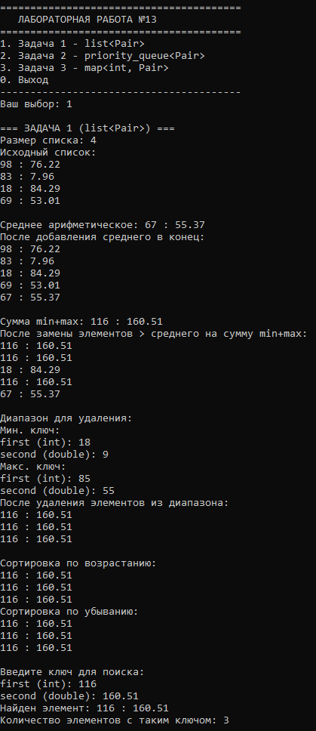
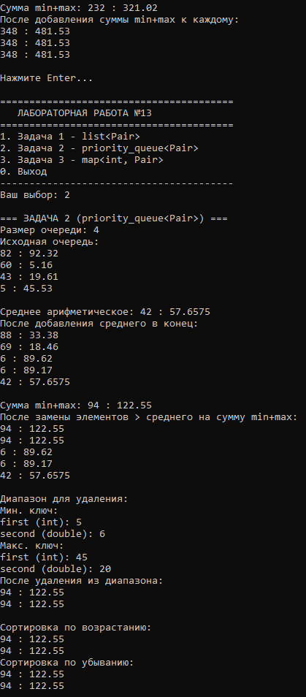
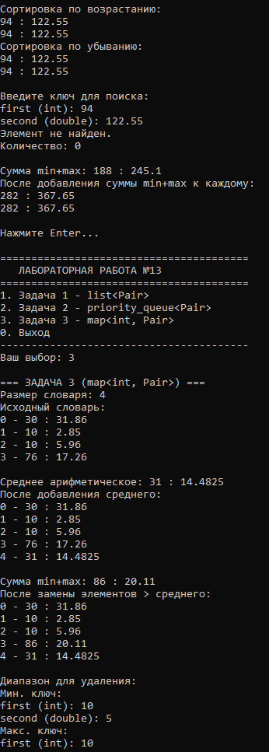
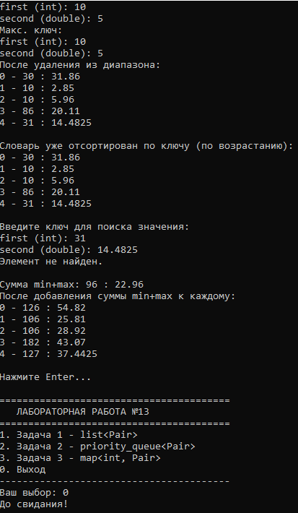
- Вывод
В ходе выполнения лабораторной работы №13 были изучены и применены на практике стандартные обобщённые алгоритмы библиотеки STL. В соответствии с вариантом 15 разработано консольное приложение, состоящее из трёх задач, демонстрирующих применение алгоритмов replace_if, remove_if, sort, find_if, count_if и for_each к различным типам контейнеров.

